در تاریخ ${phase_end_date_jalali} طرفین قرارداد، **موسسه همیاران پیشرفت شبکه ایران** با نمایندگی ناظر پروژه ${supervisor_name} و مجری پروژه ${user_name} حضور بهم رسانده و فاز ${phase_number} از کار، از جانب مجری تحویل ناظر پروژه گردید.

کارفرما

مجری پروژه

${employer_signature}

${user_signature}

__________________________________________________________________________

مدیرعامل محترم

با سلام احترام با توجه به تحویل مرحله ${phase_number} قرارداد از جانب آقای/خانم/شرکت باتاب ارتباط گستر جهت خواهشمند است نسبت به پرداخت مبلغ ${phase_cost} ریال از حق الزحمه مجری دستور مقتضی مبذول فرمایید

${supervisor_signature}

ناظر پروژه

.

__________________________________________________________________________

**مدیر مالی محترم**

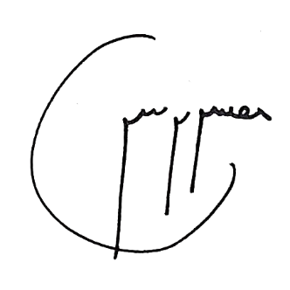با سلام، پرداخت مطابق صورتجلسه فوق، بلامانع می باشد.

مدیرعامل